Billing Module — ตัวอย่างเอกสาร (Sample)
System Design Document

จัดทำเพื่อ (Prepared for): ชื่อลูกค้าตัวอย่าง จำกัด
เวอร์ชันเอกสาร (Version): 1.0
วันที่ (Date): 2026-07-04
จัดทำโดย (Prepared by): ScenarioForge domain-design

ประวัติการแก้ไขเอกสาร (Revision History)
เวอร์ชัน | วันที่ | ผู้จัดทำ | รายละเอียดการแก้ไข
1.0 | 2026-07-04 | ScenarioForge domain-design | ออกเอกสารฉบับแรกสำหรับส่งมอบ

สารบัญ (Table of Contents)
Right-click here and choose 'Update Field' to build the table of contents.

1. บทนำและภาพรวมระบบ (Introduction & Overview)
ระบบ Billing Module เป็นส่วนหนึ่งของแพลตฟอร์ม SaaS ที่ทำหน้าที่จัดการการเรียกเก็บเงินรายเดือน ตั้งแต่การออก invoice ให้ผู้ใช้งาน (subscriber) จนถึงการชำระเงินผ่านบัตรเครดิตและการออกใบเสร็จ
- วัตถุประสงค์: ลดขั้นตอนการชำระเงินที่ซับซ้อน ให้ subscriber จ่ายบิลได้ภายในไม่กี่คลิก
- ขอบเขต: ครอบคลุม subscription, invoice, payment — ไม่รวมระบบบัญชี/ภาษีย้อนหลัง
- Stakeholders: Subscriber (ผู้ใช้งาน), Billing Admin (ผู้ดูแลระบบเรียกเก็บเงิน), Payment Gateway (ผู้ให้บริการชำระเงิน)
สถาปัตยกรรมระดับสูง: เว็บแอปพลิเคชัน (subscriber-facing) เรียก Billing API ซึ่งเชื่อมต่อกับ Payment Gateway ภายนอกแบบ synchronous สำหรับการตัดบัตร และเก็บสถานะ invoice/payment ไว้ในฐานข้อมูลหลัก

2. ความต้องการของระบบ (System Requirements)
Functional Requirements
- ระบบต้องออก invoice อัตโนมัติทุกรอบบิล (monthly)
- subscriber ต้องชำระ invoice ด้วยบัตรเครดิตที่ผูกไว้ได้
- ระบบต้องออกใบเสร็จหลังชำระเงินสำเร็จ
Non-Functional Requirements
- การตัดบัตรต้องตอบกลับภายใน 5 วินาที (P95)
- ข้อมูลบัตรเครดิตต้องไม่ถูกเก็บในระบบเราเอง (ใช้ token จาก gateway เท่านั้น)
Business Rules
- Invoice ที่ status = paid ห้ามแก้ไข AmountDue อีก
- ถ้าตัดบัตรไม่สำเร็จ ระบบต้อง notify subscriber ทันที

3. ภาพรวมโมดูล (Module Overview)
- Billing — ออก invoice, คำนวณยอด, ผูกกับ Subscription
- Payment — เชื่อมต่อ Payment Gateway, บันทึกผลการตัดบัตร
- Notification — แจ้งเตือน subscriber (ใบเสร็จ / แจ้งเตือนบัตรถูกปฏิเสธ)
โมดูล Billing เป็นเจ้าของ Invoice และ Subscription; โมดูล Payment เป็นเจ้าของ Payment และเรียกใช้ Billing เพื่ออัปเดตสถานะ invoice หลังตัดบัตรเสร็จ

4. แบบจำลองข้อมูล (Data Model)
โมเดลข้อมูลประกอบด้วย 3 entities หลัก: Subscription (สัญญาการสมัครสมาชิก), Invoice (ใบแจ้งหนี้ รายเดือนที่ผูกกับ subscription หนึ่งรายการ), และ Payment (ผลการชำระเงินของ invoice หนึ่งใบ สามารถมีได้หลายครั้งกรณีตัดบัตรไม่ผ่านแล้วลองใหม่)

5. แผนภาพการไหลของข้อมูล (Data Flow Diagram)

Level 0 — Context Diagram
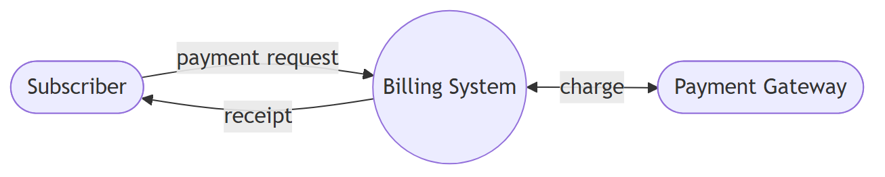

Level 1
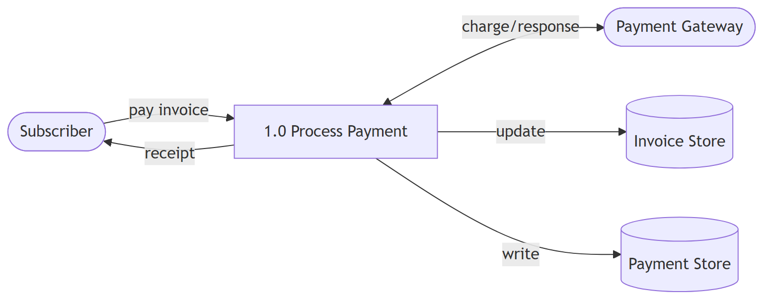

6. แผนภาพขั้นตอนการทำงาน (Flow Diagrams)

Pay Monthly Invoice by Credit Card (UC-billing-001)
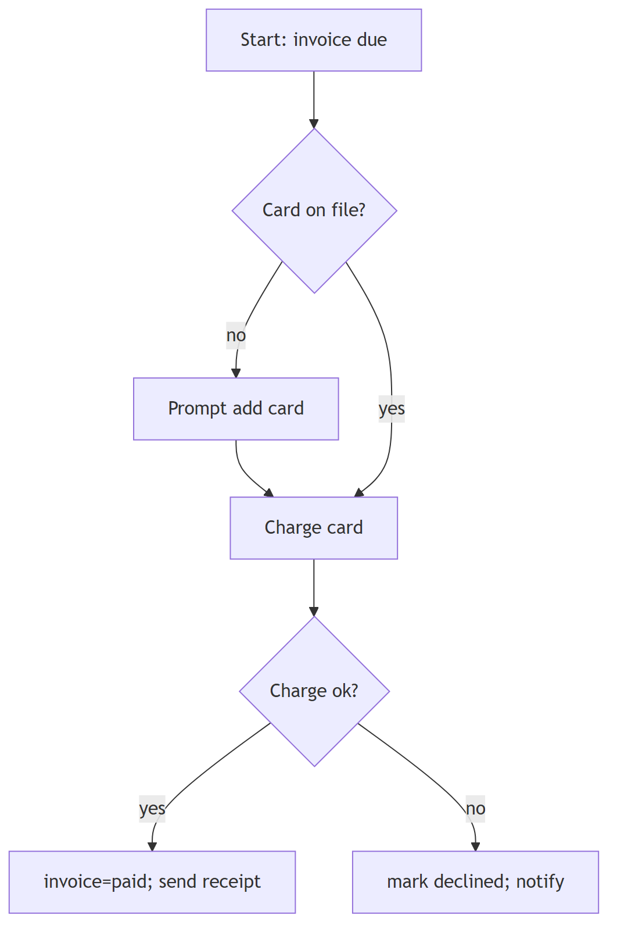

Retry Declined Payment (UC-billing-002)
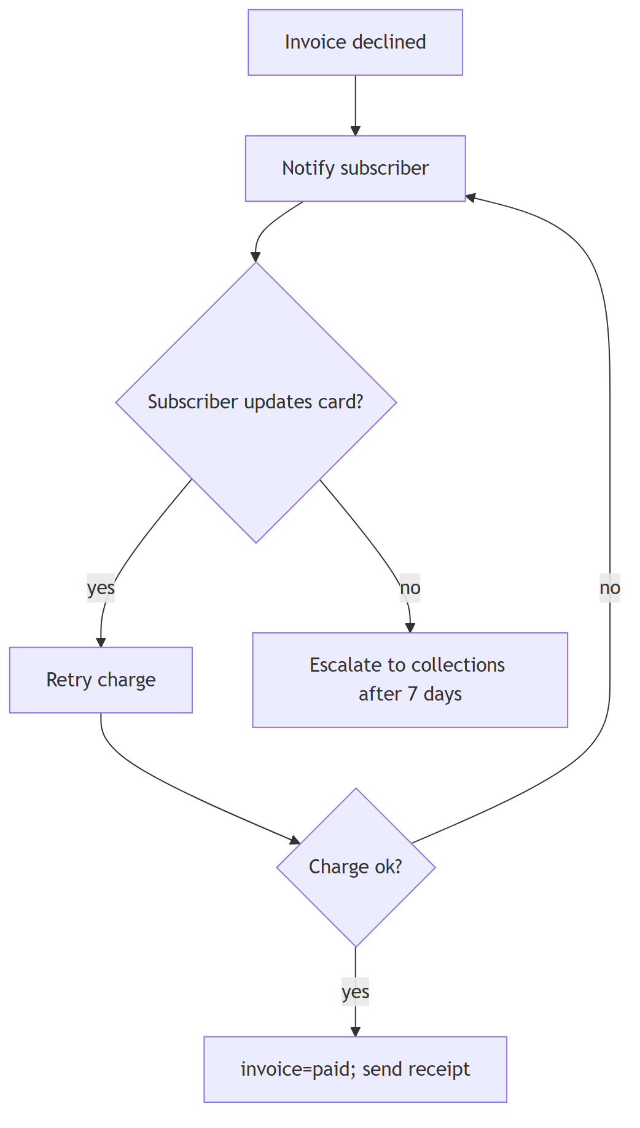

7. แผนภาพความสัมพันธ์ข้อมูล (ER Diagram)
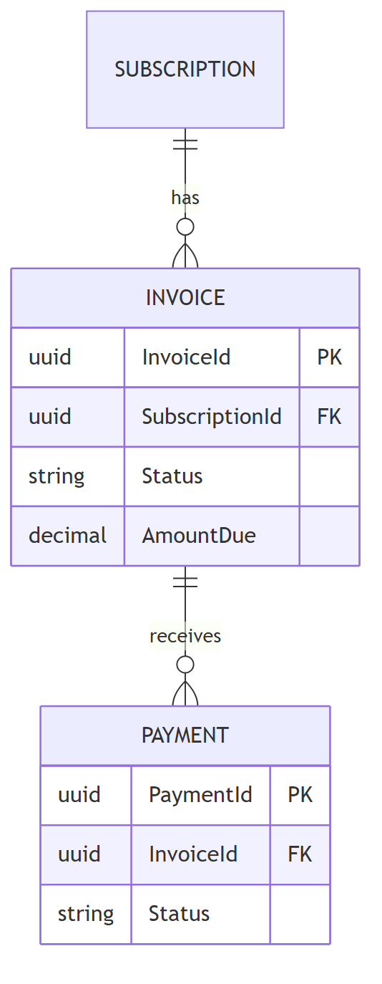

8. พจนานุกรมข้อมูล (Data Dictionary)
Entity | Field | Type | Null | Key | Constraint | Description
Subscription | SubscriptionId | uuid | N | PK | — | unique subscription id
Subscription | PlanCode | varchar(20) | N | — | — | subscribed plan
Invoice | InvoiceId | uuid | N | PK | — | unique invoice id
Invoice | SubscriptionId | uuid | N | FK | →Subscription.SubscriptionId | owning subscription
Invoice | Status | enum(draft,paid,void) | N | — | default draft | lifecycle state
Invoice | AmountDue | decimal(12,2) | N | — | ≥ 0 | amount owed
Payment | PaymentId | uuid | N | PK | — | unique payment attempt id
Payment | InvoiceId | uuid | N | FK | →Invoice.InvoiceId | invoice being paid
Payment | Status | enum(succeeded,declined) | N | — | — | outcome of the charge attempt

9. ผังเว็บไซต์ (Sitemap)
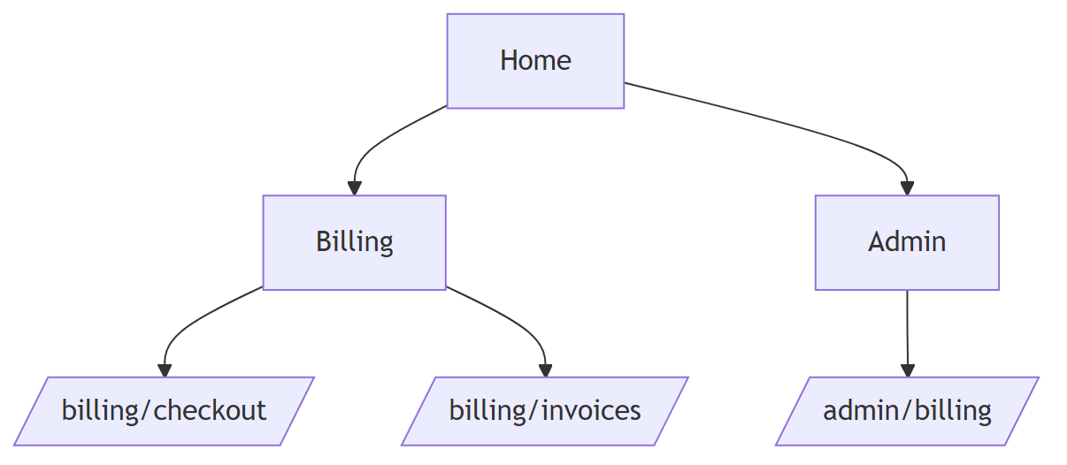

10. บทบาทผู้ใช้และสิทธิ์การเข้าถึง (User Roles & Permissions)
Role | Permissions | Accessible Pages
subscriber | view own invoices, pay invoice | /billing/invoices, /billing/checkout
billing_admin | view all invoices, issue refund, retry payment | /admin/billing

